温馨提示：
此题库为Word版，请按住Ctrl,滑动鼠标滚轴，调节合适的观
看比例，关闭Word文档返回原板块。
考点5 函数的单调性及最值、
函数的奇偶性与周期性
一、选择题
1.（2012·重庆高考理科·Ｔ7）已知是定义在上的偶函数,且以为周期,则“为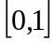上的增函数”是“为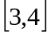上的减函数”的( )
(A)既不充分也不必要的条件 (B) 充分而不必要的条件
(C)必要而不充分的条件 (D)充要条件
【解题指南】利用函数的奇偶性、周期性及单调性等综合性质求解.
【解析】选D. 因为是定义在上的偶函数, 为上的增函数,所以为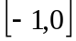上的减函数，又以为周期,所以为上的减函数,同理由为上的减函数可推出为上的增函数.
二、填空题
2.（2012·重庆高考文科·Ｔ12）若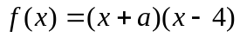为偶函数,则实数 .
【解题指南】直接根据偶函数的定义进行计算.
【解析】.因为函数为偶函数,所以
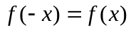,即，解得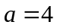.
【答案】
关闭Word文档返回原板块。

